Τίτλος  Title | Επέκταση του Εθνικού Δικτύου Τηλεϊατρικής (ΕΔιΤ) – Τμήμα 2^{ης} ΥΠΕ σε νησιά της Περιφέρειας Νοτίου Αιγαίου με έμφαση στην άρση της υγειονομικής απομόνωσης των μικρών νησιών (MIS 5030715)  Extension of the National Telemedicine Network (EDIT) – at the islands of the south Aegean region
Περιφέρεια | Περιφέρεια Νοτίου Αιγαίου
Επιχειρησιακό Πρόγραμμα | Νότιο Αιγαίο 2014 – 2020
Δικαιούχος | 2^{η} ΔΥΠΕ Πειραιώς και Αιγαίου
Φορέας Λειτουργίας | 2^{η} ΔΥΠΕ Πειραιώς και Αιγαίου
Προϋπολογισμός | 960.387,40€
Ταμείο | Ευρωπαϊκό Ταμείο Περιφερειακής Ανάπτυξης (ΕΤΠΑ)
Περιγραφή | Η Πράξη αφορά στην επέκταση του υφιστάμενου Εθνικού Δικτύου Τηλεϊατρικής, με στόχο την πλήρη κάλυψη όλων των μικρών νησιών της Περιφέρειας του Νοτίου Αιγαίου. Το Έργο περιλαμβάνει είκοσι (20) νέους Σταθμούς Τηλεϊατρικής, που θα αναπτυχθούν σε νησιά του Νοτίου Αιγαίου και θα διασυνδεθούν σε επίπεδο φυσικής και δικτυακής αρχιτεκτονικής με το υφιστάμενο Εθνικό Δίκτυο Τηλεϊατρικής (ΕΔιΤ) ολοκληρώνοντας την κάλυψη του δικτύου σε όλη την Περιφέρεια. Με τον τρόπο αυτό τα νέα σημεία του ΕΔιΤ στο Νότιο Αιγαίο θα λειτουργούν εντελώς αυτόνομα και θα διαλειτουργούν πλήρως με τα υπόλοιπα 43 υφιστάμενα σημεία του ΕΔιΤ καθώς και με επιπρόσθετα σημεία που θα αναπτυχθούν στο μέλλον. Επίσης, θα απολαμβάνουν υπηρεσίες που παρέχονται συνολικά στο δίκτυο ΕΔιΤ μέσω του υφιστάμενου Κέντρου Δεδομένων (ΚΔ-ΕΔιΤ) και του Κέντρου Υποστήριξης Λειτουργίας (Helpdesk).  Οι νέοι Σταθμοί θα εγκατασταθούν στα νησιά Αγαθονήσι, Ανάφη, Αντίπαρο, Κύθνο, Κέα, Κίμωλο, Λειψούς, Σέριφο, Σίκινο, Φολέγανδρο, Χάλκη, Κω, Δονούσα, Ηρακλειά, Θηρασιά, Κουφονήσια, Σχοινούσα, Νάξο, Ψέριμο και Αρκιούς.
Οφέλη | Από την υλοποίηση της πράξης θα προκύψουν σημαντικά οφέλη για τους μόνιμους κατοίκους, τους επισκέπτες των νησιών, καθώς και για τους επαγγελματίες υγείας. Συνοπτικά:  - Ισότιμη πρόσβαση κατοίκων και επισκεπτών των νησιών σε υψηλού επιπέδου ιατρικές υπηρεσίες, ανεξαρτήτως του τόπου διαμονής.  - Βελτίωση ποιότητας υγείας  - Αύξηση του προσδόκιμου ζωής  - Δημιουργία αισθήματος ασφάλειας στους κατοίκους και επισκέπτες των νησιών.  - Δημιουργία προϋποθέσεων αναζωογόνησης της υπαίθρου.  - Ενίσχυση του θεσμού του ΕΣΥ.  - Μείωση της καθημερινής επιβάρυνσης των νοσοκομείων αναφοράς  - Πρόσβαση σε εκπαίδευση και κατάρτιση υψηλού επιπέδου των γιατρών και νοσηλευτών που υπηρετούν σε απομακρυσμένα Κέντρα Υγείας.  - Βελτίωση της εικόνας της χώρας στο εξωτερικό.  - Έμπρακτη υποστήριξη των νέων γιατρών σε απομακρυσμένα νησιά.  - Εξοικονόμηση πόρων από την μείωση άσκοπων διακομιδών.  - Οικονομική ελάφρυνση για τον ωφελούμενο πληθυσμό.  - Περιορισμός των χαμένων ωρών/ημερών εργασίας που προκαλούνται από τις μετακινήσεις στα αστικά κέντρα
Φωτογραφίες | 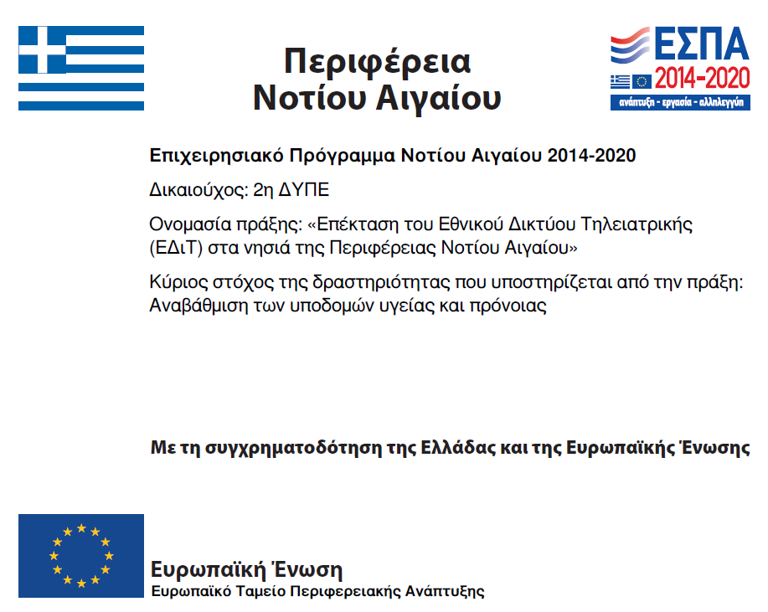  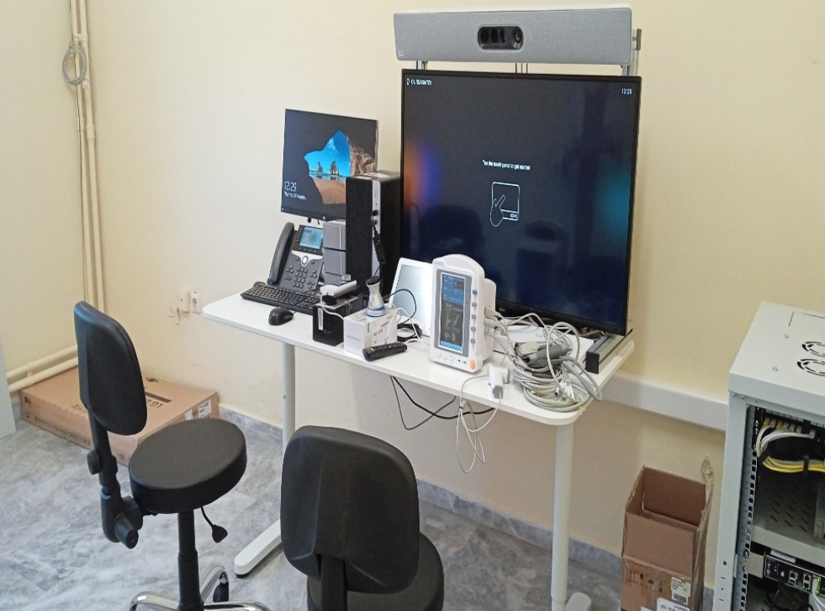
ΚΑΤΑΣΤΗΜΑ ΚΡΑΤΗΣΗΣ ΚΩ | 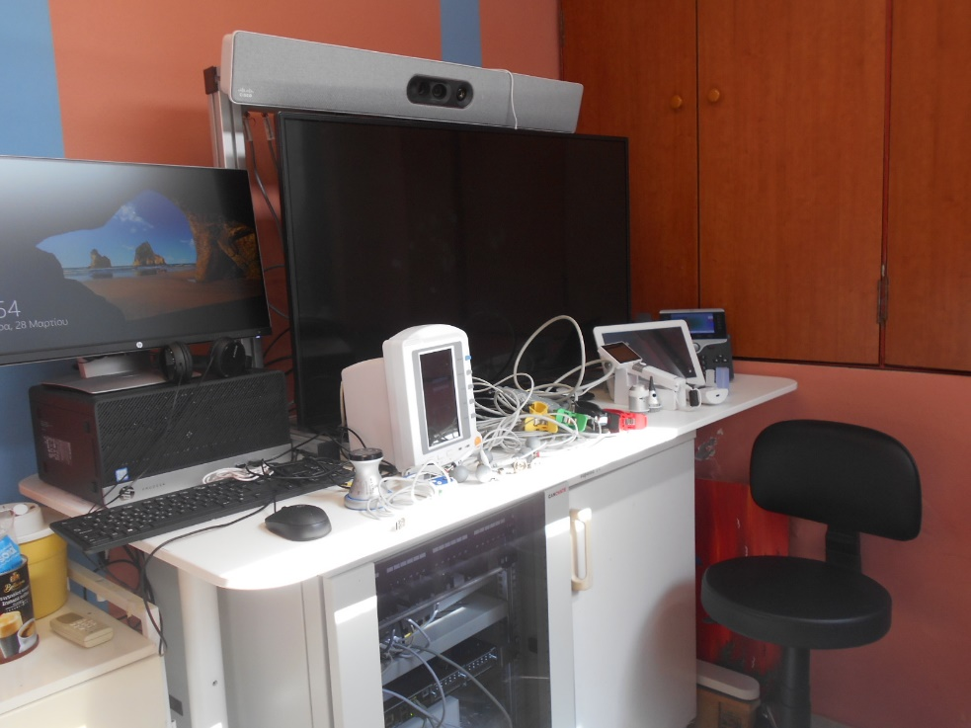
Π.Π.Ι. ΗΡΑΚΛΕΙΑΣ | 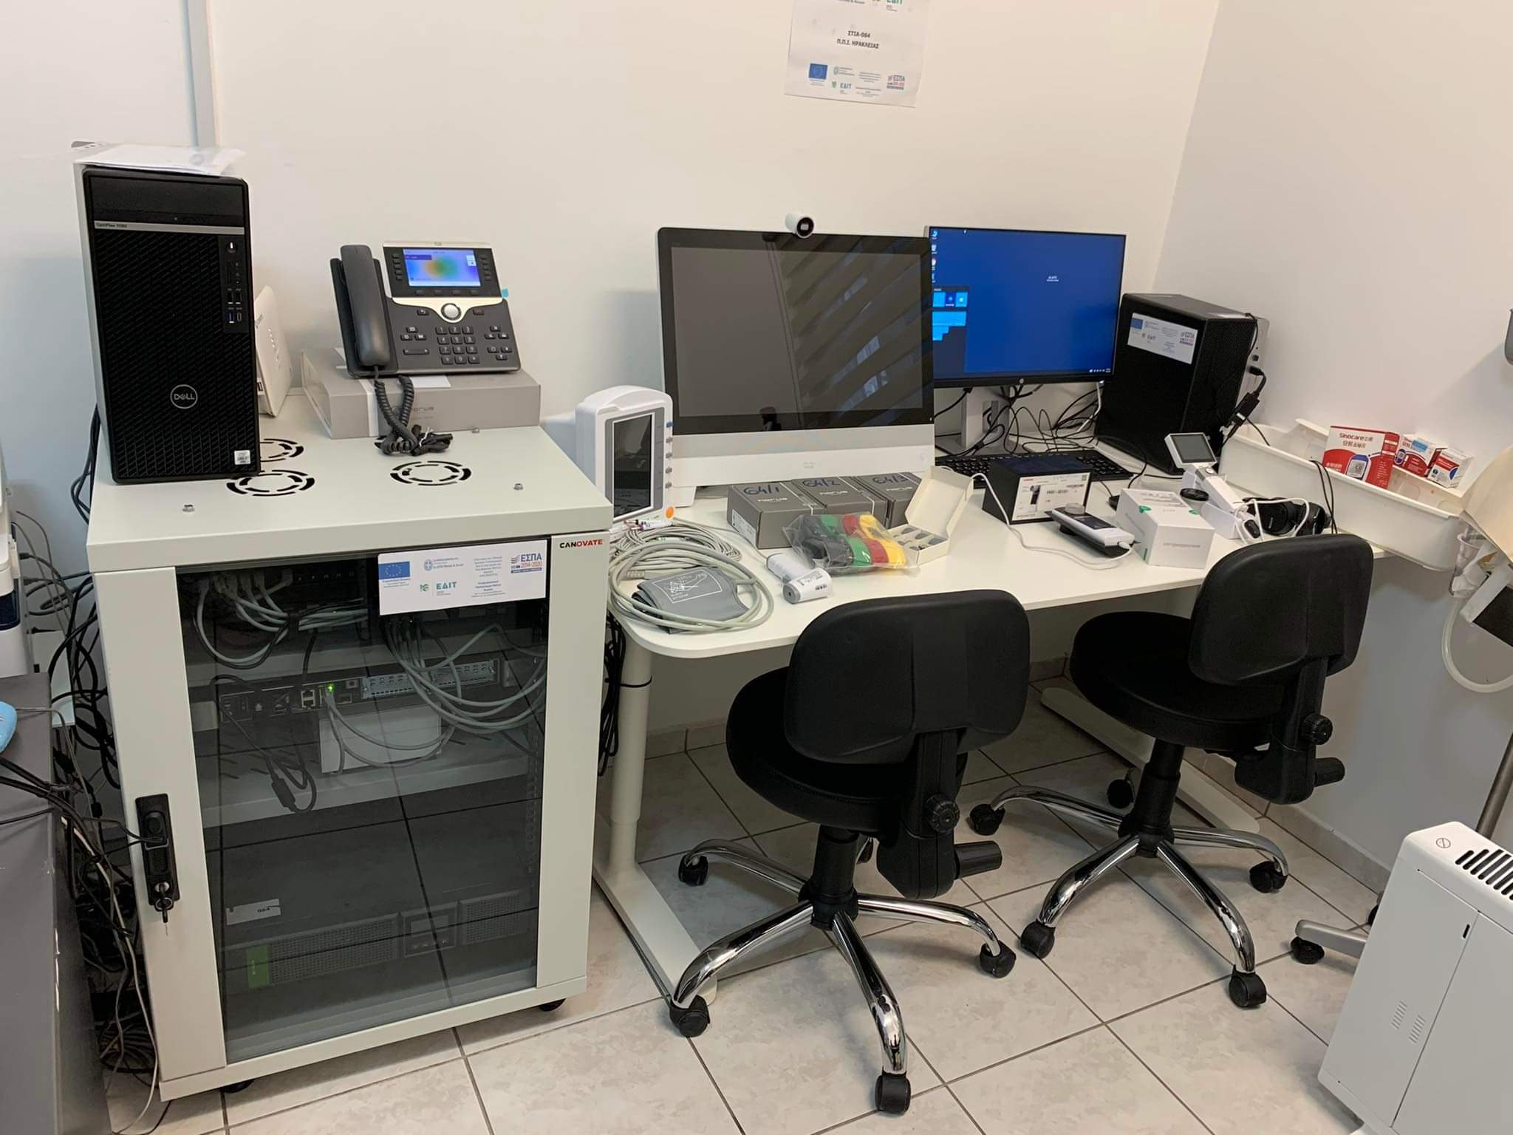
ΔΗΜΟΣ ΠΑΤΜΟΥ (ΑΡΚΙΟΙ) | 